长安汽车数据补录系统建设方案

目录
一、项目背景 5
1.1 建设目标 5
1.2 核心价值 5
1.3 适用范围 5
二、系统架构设计 5
2.1 技术架构 5
2.2 数据架构 6
2.3 核心设计原则 6
2.4 整体业务主流程 6
三、功能模块设计 8
3.1 系统管理模块 8
3.1.1 用户管理 8
3.1.2 角色权限管理 8
3.1.3 菜单管理 8
3.1.4 接口管理 8
3.1.5 系统参数配置 9
3.2 模板管理模块 9
3.2.1 模板分组 9
3.2.2 模板创建 9
3.2.3 模板发布 10
3.2.4 模板下发 11
3.2.5 模板填报情况查看 11
3.2.6 设置模板为主模板 11
3.3 单据管理模块 11
3.3.1 新建单据 11
3.3.2 数据补录 12
3.3.3 数据校验 13
3.3.4 提交审批 13
3.3.5 单据审批 14
3.3.6 单据归档 16
3.3.7 单据更正 16
3.3.7 补录数据导出 17
3.4 补录数据导入管理 17
3.4.1 Excel导入 17
3.5 督办与质量看板模块 17
3.5.1 自动督办 17
3.5.2 质量看板 18
3.6 跨组织查看申请模块 18
3.6.1 申请流程 18
3.6.2 权限管理 19
3.7 通知消息 19
3.7.1 站内消息 19
3.8 日志模块 20
3.8.1 操作日志 20
3.9 审批流程管理 20
3.9.1 节点配置 20
3.9.3 流程管理 21
3.9.4 审批操作 21
3.10 自定义规则配置 21
3.10.1 规则定义 21
3.10.2 表达式语法 21
3.10.3 规则引用 21
3.10.4 规则管理 21
3.11 敏感数据导出 22
3.11.1 敏感数据导出审批流程 22
3.11.2 敏感字段识别 22
四、数据表结构设计 22
五、关键特性 22
5.1 大宽表设计 22
5.2 模板不可变设计 23
5.3 主从模板支持 23
5.4 多租户数据隔离 24
5.5 全链路追溯 24
六、总结 24

一、项目背景

1.1 建设目标
构建统一的数据补录平台，实现集团与二级单位之间的数据采集、审批、质量管控的全流程数字化管理，解决当前数据补录过程中存在的效率低、质量差、监管难等问题。

1.2 核心价值
- 提升效率：从Excel手工录入到在线表单填报，提升数据录入效率
- 保证质量：多层次数据校验机制，确保数据准确性和完整性
- 规范流程：标准化的审批流程，全程留痕可追溯
- 智能督办：自动识别逾期、异常情况，及时预警督办
- 决策支持：实时质量看板，为管理决策提供数据支撑

1.3 适用范围
- 集团各职能部门的数据采集需求
- 二级单位向集团的数据上报场景
- 周期性和非周期性的数据补录业务

二、系统架构设计

2.1 技术架构
┌─────────────────────────────────────────────────────────┐
│ 前端展示层 │
│ React 18 + Ant Design + TypeScript │
└─────────────────────────────────────────────────────────┘
↓
┌─────────────────────────────────────────────────────────┐
│ 应用服务层 │
│ Spring Boot + Spring Security + MyBatis Plus │
│ ├─ 模板管理服务 │
│ ├─ 单据管理服务 │
│ ├─ 审批流程服务 │
│ ├─ 督办质量服务 │
│ └─ 系统管理服务 │
└─────────────────────────────────────────────────────────┘
↓
┌─────────────────────────────────────────────────────────┐
│ 数据存储层 │
│ selectdb (关系型业务数据) + Redis (缓存/会话) │
└─────────────────────────────────────────────────────────┘
↓
┌─────────────────────────────────────────────────────────┐
│ 外部集成层 │
│ 御风平台(用户/组织) + 企业微信(消息推送) │
└─────────────────────────────────────────────────────────┘

2.2 数据架构
采用固定字段大宽表设计，避免频繁DDL操作：
- 物理表结构：每个模板创建一张 `ccag_data_{template_id}` 表
- 固定列：column1 ~ column500…（统一VARCHAR(500)）
- 字段映射：通过 `ccag_supp_field_column_mapping` 表记录字段与列的对应关系
- 优势：
- 零DDL操作，避免ALTER TABLE锁表风险
- 支持字段复用，删除后的列可重新分配
- 集团标准字段和二级扩展字段共享同一张表

2.3 核心设计原则
- 模板发布不可变：模板发布后完全锁定，如需修改只能创建新模板
- 多租户数据隔离：通过 `org_code` 字段实现数据权限控制
- 全流程留痕：所有操作记录审计日志，支持数据变更前后快照对比

2.4 整体业务主流程
整体业务主流程覆盖"模板创建 → 模板下发 → 单据创建 → 数据录入 → 校验 → 提交审批 → 归档 → 更正补录"完整闭环
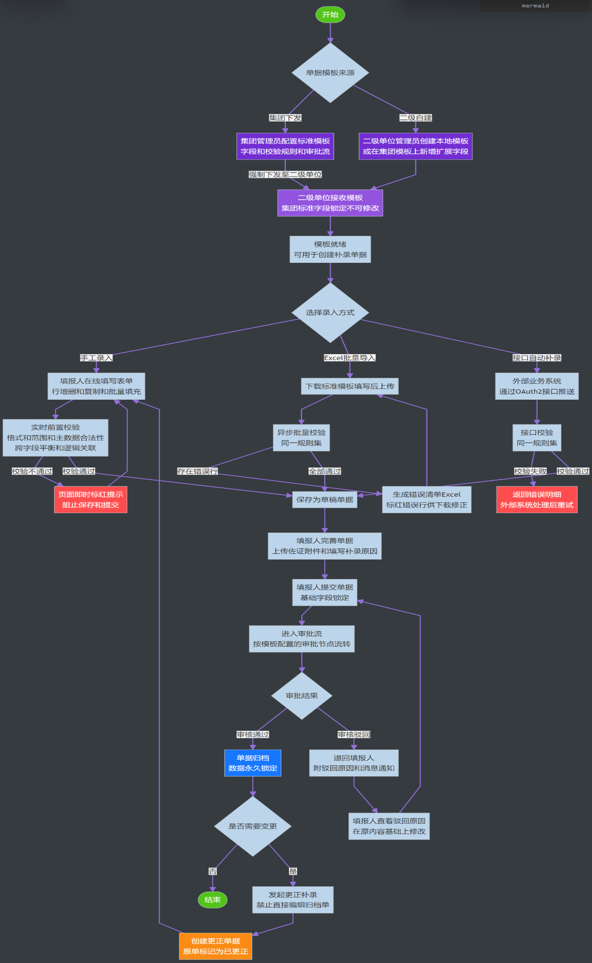

三、功能模块设计

3.1 系统管理模块

3.1.1 用户管理
用户管理模块负责系统用户的基础信息查看和角色关联操作。用户数据来源于御风平台的自动同步，确保与集团统一用户体系保持一致。本模块支持用户与角色的多对多关联关系，实现灵活的权限分配机制，并提供用户状态的启用和停用控制功能。
- 用户信息同步：从御风平台自动同步用户基础信息
- 组织信息同步：从御风平台自动同步组织基础信息
- 用户组织关系同步：从御风平台自动同步用户组织关系信息
- 角色分配：支持一个用户关联多个角色

3.1.2 角色权限管理
角色权限管理是系统权限控制的核心模块。通过角色作为用户与权限之间的桥梁，实现了权限的集中管理和灵活分配。本模块涵盖角色定义、菜单权限层面，为不同岗位用户提供差异化的系统访问能力。
- 角色定义：创建、编辑、删除角色
- 菜单权限：为角色分配可访问的菜单

3.1.3 菜单管理
菜单管理模块维护系统的功能导航结构，支持多级菜单的树形组织。系统采用动态路由机制，前端根据用户的角色权限动态生成可访问的菜单树，确保用户只能看到和访问被授权的功能模块，提升系统的安全性和易用性。
- 树形结构：支持多级菜单嵌套
- 动态路由：前端根据权限动态生成菜单
- 图标配置：支持自定义菜单图标
- 接口权限：为菜单关联可调用的业务接口

3.1.4 接口管理
接口管理模块对系统所有业务接口进行统一注册和权限管控。通过将接口与菜单关联，实现了细粒度的API访问控制。系统在接口调用前进行权限校验，防止未授权访问，同时支持接口的启用和停用状态管理，便于系统维护和安全管控。
- 接口注册：记录系统所有业务接口
- 权限控制：接口调用前校验用户接口访问权限
- 状态管理：接口启用/停用控制

3.1.5 系统参数配置
负责整个系统静态参数的维护，提供了“刷新缓存”、“新增参数”、“修改参数” 功能，参数在系统启动时加载到redis缓存中，通过页面刷新功能可以手动将数据库数据同步到redis缓存中。
- 新增参数：添加一条系统静态参数，需要录入参数名称、参数编码、参数值、参数说明等信息
- 修改参数：修改一条以及添加的参数信息
- 刷新缓存：新增或修改参数后，需要刷新缓存才能立即生效

3.2 模板管理模块

3.2.1 模板分组
模板分组功能将业务模板按照业务域或逻辑关系进行分类管理。系统支持普通分组和主从分组两种类型，普通分组用于业务域划分，主从分组用于关联性强的模板组合（如主从表关系）。通过分组管理，用户可以快速定位和组织补录模板，提升工作效率。
- 分组类型：普通分组、主从分组
- 普通分组：按业务域分类
- 主从分组：支持主从模板关联补录，必须主模板录入后，从模板才可以基于主模板数据进行补录
- 分组管理：创建、编辑、发布、删除分组
- 分组字段配置：可以配置模板下的唯一标识字段，模板下多单位的单据合并时已此字段作为主键进行合并；模板使用该分组时自动带上分组字段，不可编辑和删除
- 分组规则自动生成：所有分组字段自动生成一个联合唯一校验规则，模板配置时自动带上该规则，不可删除和修改

3.2.2 模板创建
模板创建是数据补录系统的核心功能，提供灵活、强大的数据采集模板配置能力。管理员可以定义模板的基础信息、指标字段、校验规则、审批流程和督办管控等全方位配置。系统采用可视化配置方式，无需编写代码即可创建符合业务需求的数据采集表单，大幅降低系统使用门槛。
基础信息配置
- 模板编码、名称、业务域
- 填报周期：年度/季度/月度/周度/日度/非周期
- 允许填报账期范围：T-1、T-2...
- 审批流程：选择已经配置好的审批流程
指标字段配置
- 字段类型：
- 文本型：支持正则校验、长度限制
- 数值型：支持精度、范围校验
- 日期型：支持日期格式配置
- 枚举型：支持选项配置
- 附件型：支持附件上传，且一个字段可以上传多个附件（目前只允许场景图片和office办公文件以及压缩包的格式），图片上传后支持点击预览，其他文件支持点击后下载
- 主数据型：关联主数据字典
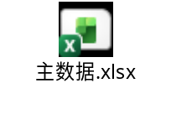
- 字段属性：
- 是否必填：用户必须手动选择 是 或者 否
- 是否敏感字段：用户必须手动选择 是 或者 否
- 显示排序
校验规则配置
- 规则类型：
- 格式校验：编码格式、数据格式
- 范围校验：数值范围、日期范围
- 主数据校验：主数据有效性，从主数据表中匹配查询校验，当前字段填报值是否在配置的主数据分类、参考数据的代码值中
- 跨字段校验：字段间逻辑关系
- 平衡校验：合计关系验证
- 规则级别：
- 集团规则：集团强制下发不可编辑
- 单位规则：单位自行维护

3.2.3 模板发布
模板发布是模板从配置态转换为可用态的关键环节。系统在发布时自动完成模板完整性校验、物理数据表创建、字段列映射等一系列操作。模板一旦发布即设置为不可变状态，确保数据结构的稳定性和数据的一致性。这种设计避免了版本管理的复杂性，简化了系统维护。
发布流程
- 检查模板完整性（必填项、字段配置、审批流程）
- 自动创建物理数据表 `ccag_data_{template_id}`
- 为集团标准字段分配宽表列（column1、column2...）
- 写入字段列映射表
- 模板状态变更为"已发布"，设置不可变标识
发布后限制
- 模板配置完全锁定，不可修改
- 如需调整，只能创建新模板

3.2.4 模板下发
模板下发实现了集团向二级单位分发数据采集任务的功能。集团可以将已发布的模板下发给一个或多个二级单位，并设置字段锁定策略。下发后字段不可编辑，保证了数据标准的统一性。
二级单位允许自建模板，建好后点击下发按钮，执行下发给自己的操作，下发后字段均不允许编辑
下发流程
选择目标二级单位或集团，并指定二级单位或集团人员进行接收
推送下发通知给接收人员
单位接收
查看下发模板详情
转派模板给单位下其他人员承接，转派后当前人员将不再具备模板查看和处理权限

3.2.5 模板填报情况查看
通过模板填报情况查看功能，可以直观的查看出当前模板下发单位的具体填报情况，填报完成率等，对于未完成填报的单据，可以选中后可以手动生成督办单

3.2.6 设置模板为主模板
对于主从分组的模板通常情况下默认分组中的第一个模板为主模板，这里提供了通过设置为主模板功能，将当前模板替换为主模板，原来的主模板将降级为从模板。

3.3 单据管理模块
单据管理模块是数据补录的核心业务模块，覆盖单据从创建、录入、提交到归档的完整生命周期
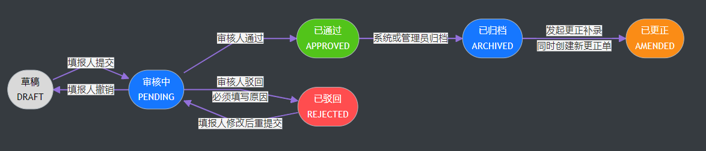

3.3.1 新建单据
新建单据是数据补录流程的起点。用户选择已发布的模板创建单据，系统自动生成唯一的单据编号。对于主从模板，系统会自动创建主单据和从单据的关联关系。管理员可以为单据配置录入权限，明确哪些角色或人员可以进行数据填报，确保数据录入的规范性。
对于账期单据，第一次录入后，后续账期需要支持自动定时生成，生成的单据信息和第一次录入的账期信息一致（注意截至时间deadline_date和逾期时间overdue_date的具体时间会有所变动）
单据创建
- 选择模板
- 选择账期（周期模板）或确认非周期（静态数据维护）
- 单据自动命名：模板名称 + 账期/非周期
- 生成唯一单据编号
- 设置单据负责人：负责单据的进度跟踪和提交审批
- 审批流程配置：根据配置的模板审批流程模板，指定对应审批人
- 逾期时间：超过逾期时间将会触发督办
- 截至时间：超过截至时间，单据将不可填报
- 补录说明
- 缺失说明
- 业务依据
权限配置
- 配置可录入角色
- 配置可录入人员
- 支持角色和人员组合配置

3.3.2 数据补录
数据补录模块提供了灵活的数据录入方式。系统根据模板字段配置动态渲染表单页面，支持页面表格填报和Excel批量导入两种模式。填报过程中实时执行数据校验，及时发现并提示数据问题。对于主从模板，系统会先展示主模板数据（只读），然后追加从模板字段供用户填写，确保数据的关联性和完整性。
对于超过截至时间为完成补录的单据，需要读取督办单中的延期时间，在延期时间范围内允许填报。
页面表格填报
- 动态渲染表单：
- 根据字段映射表获取字段定义
- 根据字段类型渲染输入组件
- 主从模板填报：
- 从模板先展示主模板数据（禁止编辑，灰色背景）
- 在主模板数据后追加从模板字段
- 批量操作：
- 批量删除行
- 批量导入数据
Excel导入补录
- 下载导入模板（包含字段说明）
- 上传Excel文件
- 异步解析数据：
- 格式校验
- 数据校验
- 生成错误清单
- 导入模式：
- 覆盖导入：清空原数据后导入
- 追加导入：在原数据后追加
附件上传
- 支持整单附件
- 文件类型：图片/PDF/Office文档
- 文件大小限制：单个文件≤20MB
- 单据归档后附件锁定不可删除

3.3.3 数据校验
数据校验是保证数据质量的关键环节。系统支持保存时整行校验、提交时全表校验。校验规则包括格式校验、范围校验、主数据校验、跨字段校验、平衡校验等多种类型，不满足规则，则整个流程阻断不允许入库。通过多层次、多类型的校验机制，最大程度保证数据的准确性和完整性。
校验结果处理
- 通过：数据保存成功
- 失败：数据阻止入库，通知操作者失败详情

3.3.4 提交审批
提交审批将单据从草稿状态推入审批流程。系统在提交前进行完整性检查，确保所有强规则通过且必填字段完整。提交后单据状态变更为"审核中"，系统根据模板关联的审批流程自动确定审批人并推送审批通知。单据进入流程后数据锁定，不可修改，保证审批对象的一致性。
提交前检查
- 所有规则必须通过
- 必填字段不能为空
- 数据状态为草稿/已驳回
提交流程
- 单据状态变更为"审核中"
- 生成审批流水记录
- 根据审批流程配置确定审批人
- 向审批人推送审批通知

3.3.5 单据审批
单据审批模块实现了多级串行审批的完整流程。审批人可以执行通过、驳回、撤回等操作，系统记录每个节点的审批意见和时间戳。对于驳回的单据，系统自动统计驳回次数，超过阈值则触发督办流程。审批流程支持超时处理机制，可配置自动通过或发送催办通知，确保审批流程的时效性。
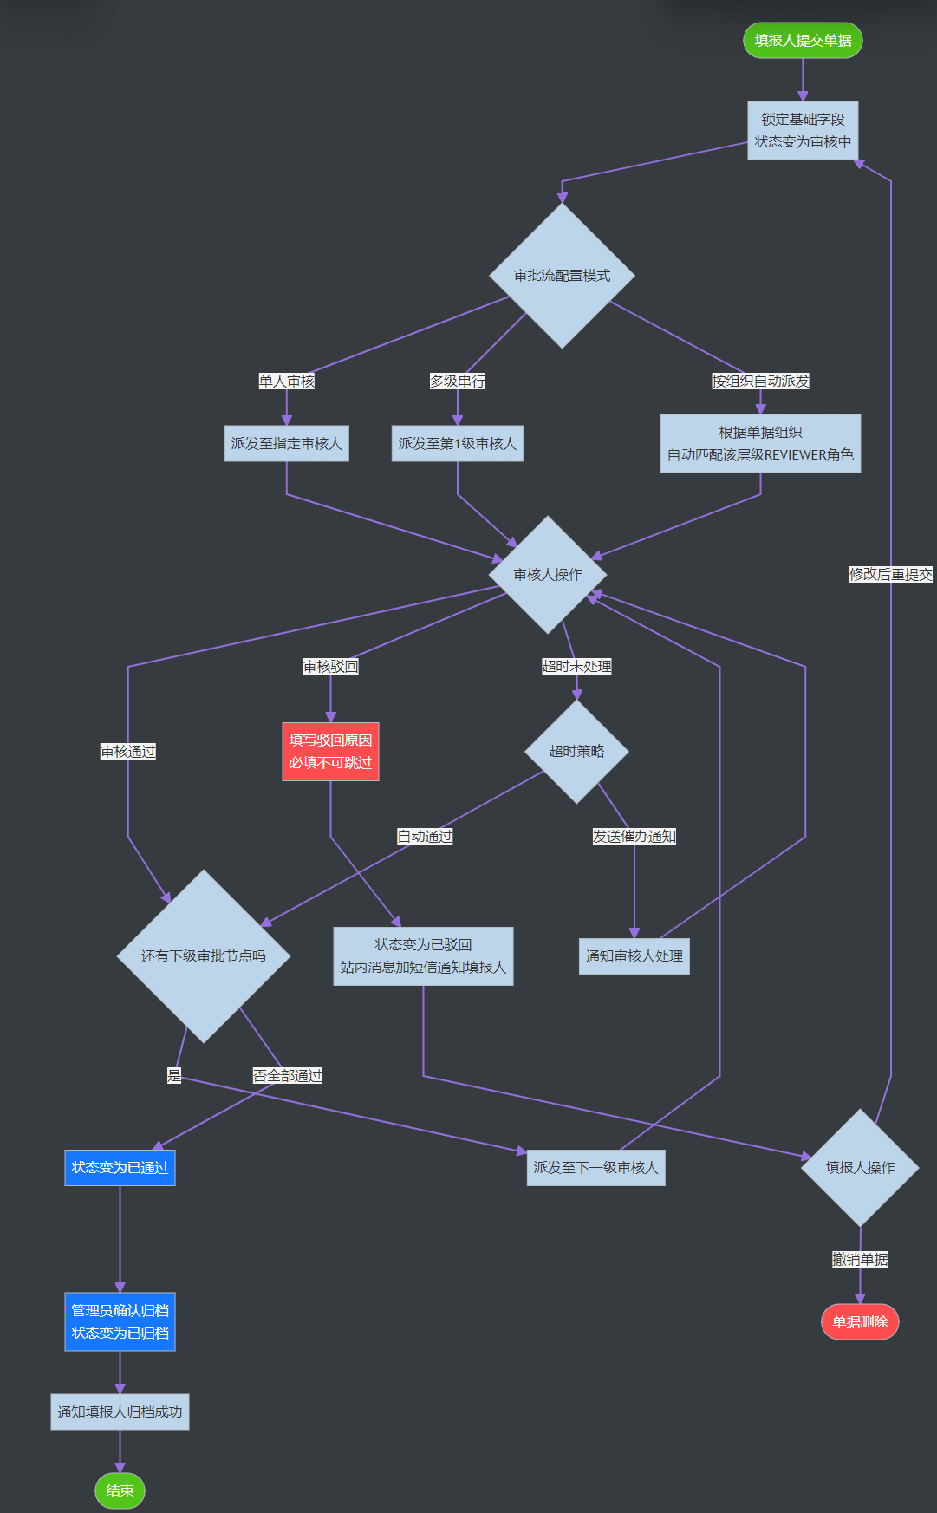
审批操作
- 通过：
- 单级审核：直接变更为"已通过"
- 多级审核：流转到下一审批节点
- 驳回：
- 单据状态变更为"已驳回"
- 记录驳回原因
- 驳回次数+1
- 推送驳回通知给单据负责人
- 撤回（发起人操作）：
- 仅草稿和审核中状态可撤回
- 撤回后恢复草稿状态
超时处理
- 审批超时自动触发：
- 自动通过：流转下一节点或归档
- 发送消息提醒：推送提醒消息给审批人

3.3.6 单据归档
单据归档是审批流程的终点，标志着数据采集任务的完成。审批通过的单据自动归档，数据和附件完全锁定不可修改，确保数据的不可篡改性。对于非周期模板，归档后仍可追加补录新数据，每次追加需重新审批，通过后合并到同一单据。归档数据作为正式的业务数据，可供后续查询、统计和分析使用。
归档条件
- 审批流程全部通过
- 单据状态变更为"已归档"
归档后限制
- 数据不可修改
- 附件锁定不可删除
- 标记为不可篡改
非周期模板追加补录
- 归档后仍可追加新数据
- 每次追加需重新审批
- 通过后合并到同一单据

3.3.7 单据更正
单据更正功能为已归档单据提供了纠错机制。当发现归档单据存在错误时，可基于原单发起更正单据。更正单与原单共享业务编号但拥有不同的单据ID，数据预填充原单内容供修改。更正单审批通过后归档，原单据标记为失效。通过业务编号可追溯完整的更正链条，保证数据变更的可追溯性。
更正流程
- 选择已归档单据发起更正
- 创建更正单据（关联原单ID）
- 更正单与原单共享业务编号
- 数据预填充原单数据
- 修改后提交审批
- 审批通过后新单据归档，原单据失效
更正链条追溯
- 通过业务编号追溯同一链条的所有单据
- 展示更正历史和原因

3.3.7 补录数据导出
单据负责人可以导出单据全部数据，补录人员只能导出自己补录的数据，补录数据如果涉及敏感字段，需要向模板负责人发起敏感数据导出申请,只有审批通过后才可以导出敏感数据。具体敏感数据导出详情在目录 3.11

3.4 补录数据导入管理

3.4.1 Excel导入
Excel导入功能提供了批量数据录入的便捷方式。系统根据模板字段生成标准的Excel导入模板，用户按模板填写数据后上传。系统采用异步处理机制，避免大数据量导入阻塞页面，实时展示导入进度。导入过程中执行完整的数据校验，对于校验失败的数据生成错误清单供用户下载修正。支持覆盖和追加两种导入模式。
功能特性
- 查询：历史导入记录查询
- 模板下载：根据模板字段生成Excel模板
- 异步导入：大数据量不阻塞页面
- 错误报告：生成错误清单Excel下载
导入模式
- 覆盖导入：清空后导入
- 追加导入：在现有数据后追加

3.5 督办与质量看板模块

3.5.1 自动督办
自动督办功能通过系统定时任务主动发现和推送异常情况。系统按照预设规则扫描逾期未完成、驳回超限、缺失单据等情况，自动生成督办单并推送给单位管理员。督办信息包含详细的异常描述和责任单位，管理员可据此督促相关人员及时处理。通过自动化的督办机制，有效提升数据补录的及时性和完成率。
针对逾期未完成单据，产生督办单时，会默认一个延期补录时间（延期补录时间在系统参数中配置，模板创建人和模板负责人在督办管理中可以针对某个督办单进行调整），在此时间范围内允许单据继续补录。
督办触发条件
- 逾期未完成：超过截止日期未归档
- 驳回超限：驳回次数超过阈值（驳回次数在系统参数配置中统一设置）
- 缺失单据：应填未填的单据
督办流程
- 系统定时扫描触发条件
- 自动生成督办单
- 推送给单位管理员
- 记录督办状态
督办处理
- 查看督办详情
- 督促责任人完成
- 标记处理状态：未处理/已处理/已忽略

3.5.2 质量看板
质量看板提供了数据补录质量的多维度统计和可视化展示。系统按组织、业务域、模板三个维度统计应补录数量、各状态数量、完成率、及时率、合格率等关键指标。通过定时生成快照数据，支持历史趋势分析。看板采用环形图、折线图、排行榜等多种图表形式，直观展示补录进度和质量状况，为管理决策提供数据支撑。
数据统计
- 应补录单据总数
- 各状态单据数量（草稿/审核中/已通过/已驳回/已归档）
- 完成率、及时率、合格率
- 按业务域统计：同组织统计

3.6 跨组织查看申请模块

3.6.1 申请流程
跨组织查看申请功能满足了单位间数据共享的需求。当用户需要查看其他组织的模板数据时，可提交跨组织查看申请，说明申请理由和用途。申请提交给目标模板的负责人审批，审批通过后系统授予临时查看权限并设置过期时间。通过规范的申请审批流程，在数据共享和权限管控之间取得平衡。
发起申请
- 选择目标组织的模板
- 填写申请理由
- 提交申请
审批流程
- 模板负责人审批
- 审批通过后设置授权过期时间
- 推送审批结果通知

3.6.2 权限管理
权限管理模块负责跨组织查看权限的授予、监控和撤销。审批通过后系统自动开通临时权限，用户在有效期内可查看目标组织数据。权限到期自动失效，无需手工维护。模板负责人可随时查看已授权清单，并可主动撤销授权。所有权限变更记录审计日志，确保数据访问的可追溯性和可管控性。
临时授权
- 审批通过后获得查看权限
- 权限有效期内可查看目标组织数据
- 过期自动失效
权限撤销
- 模板负责人可随时撤销授权
- 撤销后立即失效

3.7 通知消息

3.7.1 站内消息
站内消息模块是系统通知的统一出口，覆盖审批通知、督办提醒、系统通知等多种消息类型。系统根据业务事件自动触发消息推送，支持站内消息、企业微信、短信等多种发送渠道。用户可在消息中心查看所有通知，形成完整的消息闭环。
消息类型
- 审批通知：待审批、已通过、已驳回
- 督办提醒：逾期督办、驳回超限督办
- 系统通知：模板下发
发送渠道
- 站内消息（默认）
- 企业微信（待定）
- 短信（待定）
消息管理
- 消息列表：未读/已读筛选
- 消息详情：查看详细内容

3.8 日志模块

3.8.1 操作日志
操作审计模块记录系统所有关键操作的完整日志，包括操作人、操作时间、客户端IP、操作类型、业务对象等基础信息。审计日志只允许写入不可删除或修改，确保日志的完整性和可靠性。管理员可通过多维度查询审计日志，追溯任何数据变更的完整历史，满足合规要求和事后审计需求。
记录范围
- 模板管理操作
- 单据数据操作
- 审批流转操作
- 权限配置操作
- 敏感数据导出
日志记录内容
- 操作人、操作时间、客户端IP、操作类型、业务对象、请求接口地址、请求内容、响应内容、操作描述
日志查询
- 按业务类型查询
- 按操作人查询
- 按时间范围查询

3.9 审批流程管理
审批流程管理模块提供统一的流程定义和配置能力，支持单据审批、跨组织申请等多种业务场景。系统支持单人审核、多级串行、按组织自动分派三种流程类型，并可为每个节点配置审批人、超时处理等规则。流程一旦被业务使用则不可删除，保证审批记录的完整性和可追溯性。

3.9.1 节点配置
- 审批人设置：支持固定审批人、指定角色或自定义审批人动态匹配
- 固定审批人：指定固定审核人，适用于简单审批场景
- 指定角色：指定审批角色范围，由单位具体决定角色中的人员
- 自定义审批人：由单位自行决定单位中的某个人为审批人，不做角色限制
- 超时处理：可配置节点超时时长（小时）
- 超时策略：支持按消息提醒、自动通过、自动驳回

3.9.3 流程管理
- 流程定义：管理员创建审批流程，配置流程名称、适用范围、节点信息
- 流程启用/停用：可随时停用流程，停用后不影响已使用该流程的历史单据
- 流程删除限制：流程一旦被任何模板或单据使用，则不可删除，只能停用

3.9.4 审批操作
- 审批通过：审批人确认数据无误后通过，流程自动流转到下一节点
- 审批驳回：审批人发现问题后驳回，必须填写驳回原因，单据退回填报人
- 撤销提交：填报人在第一个审批节点处理前可撤销提交，单据退回草稿状态
- 超时催办：系统定时扫描超时节点，自动发送催办通知给审批人和单据负责人

3.10 自定义规则配置
自定义规则配置模块为管理员提供灵活的校验规则定义能力。通过可视化配置界面，管理员可以创建基于SQL表达式的自定义校验规则，无需编写代码即可实现复杂的业务逻辑校验。

3.10.1 规则定义
- 规则名称：规则的唯一标识，需要清晰描述校验目的
- 规则表达式：使用SQL WHERE子句语法定义校验条件，支持字段占位符
- 错误提示：当规则校验失败时显示给用户的提示信息，支持参数动态替换

3.10.2 表达式语法
- 字段引用：使用 $1 格式表达自动占位，如 $1 > 0
- 运算符支持：=、!=、>、<、>=、<=、IN、NOT IN、LIKE、BETWEEN等
- 函数支持：DATE()、YEAR()、MONTH()、LENGTH()、ROUND()等常用SQL函数
- 跨字段校验：支持多个字段间的关联校验，如 ${end_date} >= ${start_date}
- 参数化：表达式中可使用 $1、$2 定义动态参数，由用户在模板中配置具体值

3.10.3 规则引用
- 模板关联：在模板指标配置时选择需要应用的自定义规则
- 参数配置：如规则定义了参数，需在模板中为每个字段配置参数的具体值
- 规则组合：一个字段可关联多个校验规则，所有规则必须全部通过

3.10.4 规则管理
- 新增规则：管理员创建新的自定义规则，输入规则表达式并测试验证
- 编辑规则：修改规则定义，修改后不影响已使用该规则的历史数据
- 删除规则：规则被模板引用后不可删除，只能停用
- 规则测试：提供测试功能，输入模拟数据验证规则表达式是否正确

3.11 敏感数据导出
敏感数据导出模块对包含敏感字段的数据实施严格的安全管控。系统实施二次审批机制：用户提交导出申请说明用途，管理员审批通过后用户才具备导出权限。所有导出操作记录审计日志，确保数据安全和可追溯。

3.11.1 敏感数据导出审批流程
- 申请提交：用户发起导出申请，需填写导出范围、导出原因、用途说明
- 审批流程：申请提交给模板负责人审批
- 审批通过：审批人确认申请合理后通过，申请人具备下载权限
- 审批驳回：审批人拒绝申请并填写驳回原因，申请人收到站内消息通知

3.11.2 敏感字段识别
- 字段标记：在模板指标配置时标记字段是否为敏感字段
- 自动检测：系统导出前自动检测数据中是否包含敏感字段
- 敏感类型：包括金额、身份证号、手机号、银行卡号等
- 脱敏展示：页面查看时敏感字段自动脱敏，导出时才显示完整数据

四、数据表结构设计
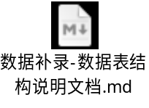

五、关键特性

5.1 大宽表设计
设计思路
- 每个模板创建一张物理表，包含50个固定业务字段列
- 通过映射表记录字段与列的对应关系
- 避免频繁DDL操作，提升系统稳定性
技术实现
-- 物理表结构示例
CREATE TABLE ccag_data_template_finance_001 (
-- 系统字段
id BIGINT PRIMARY KEY AUTO_INCREMENT,
doc_id BIGINT NOT NULL,
row_no INT NOT NULL,
org_code VARCHAR(64) NOT NULL,
account_period VARCHAR(32),
data_status INT DEFAULT 1,
-- 500个业务字段
column1 VARCHAR(500),
column2 VARCHAR(500),
...
column500 VARCHAR(500),
-- 审计字段
create_by VARCHAR(64),
create_time DATETIME,
update_by VARCHAR(64),
update_time DATETIME
);

5.2 模板不可变设计
设计原则
- 模板发布后完全锁定，不可修改任何配置
- 保证数据一致性和可追溯性
- 避免版本管理的复杂性
实现方式
- `is_immutable` 字段标识模板是否可变
- 发布后前端禁用所有编辑功能
- 后端接口校验拦截修改请求
变更方案
- 如需调整已发布模板，只能创建新模板
- 新模板可继承原模板配置
- 原模板数据仍可正常使用

5.3 主从模板支持
技术实现
- 主从模板在同一分组内
- 主从模板数据存储在同一张物理表
- 通过 `is_master_data` 字段区分
- 从模板填报时先加载主模板数据（禁止编辑）
数据关联
- 主从单据通过 `master_doc_id` 关联
- 主单据创建时自动创建从单据
- 主单据删除时级联删除从单据

5.4 多租户数据隔离
隔离机制
- 所有数据表包含 `org_code` 字段
- 查询时强制加 `org_code` 条件
- 前端根据用户组织自动过滤数据
权限控制
- 用户只能查看本组织及下级组织数据
- 集团用户可查看所有组织数据
- 跨组织查看需申请授权

5.5 全链路追溯
数据追溯
- 单据更正链条：通过业务编号追溯
- 审批流转记录：完整的审批历史
- 数据变更记录：操作前后快照对比
审计日志
- 所有操作记录审计日志
- 包含操作人、时间、IP、变更内容
- 日志不可删除，只能INSERT

六、总结
本建设方案基于大宽表设计和模板不可变两大核心理念，构建了一套灵活、高效、可追溯的数据补录系统。系统采用现代化的技术架构，支持集团与二级单位之间的数据采集、审批、质量管控全流程，将显著提升数据补录的效率和质量，为长安汽车的数字化转型提供有力支撑。

